INFORME DE AUDITORIA AMBIENTAL
DE CIERRE DE OBRA

Obra: 18/17 – Rehabilitación Ruta 7

Tramo: 304km000 – 314km000 (Ampliación 09/12/19)

Empresa constructora: COLIER S.A.

Fecha auditoria: 25/05/2021

Fecha informe: 29/06/2021

Este documento ha sido editado para ser impreso doble faz

Índice

1 Alcance 5
2 Criterios de Auditoría Ambiental 5
3 Contrapartes y Observadores 6
4 La Obra 6
4.1 Descripción general de la obra 6
4.2 Estado de avance de la obra 7
5 Tareas realizadas 8
6 Seguimiento de hallazgos de AA anteriores 9
6.1 Seguimiento desvíos AA (05/05/20) - DICA & Asociados 9
6.2 Seguimiento de hallazgos AA – CVU 9
7 No Conformidades 9
8 Observaciones 9
9 Fortalezas 9
10 Oportunidades de Mejora 9
11 Confidencialidad del contenido 10
12 Lista de Distribución 10
13 Registro Fotográfico 11
13.1 Vistas del obrador en etapa de retiro y recuperación ambiental del predio. 11
13.2 Vistas del tramo del contrato 11

Índice de Figuras
Figura 4-1 Ubicación general de la obra. 7
Figura 5-1 Lugares de interés de la obra. 8

Índice de Fotos
Foto 13.1-1 Vistas del Obrador, predio de campamento de la Regional 3 en Tupambaé 11
Foto 13.2-1 Vistas recorrido por tramo del contrato. 12

Alcance
- El alcance de esta auditoría es hacer un seguimiento de la implementación de los requisitos establecidos por el Manual de Gestión Ambiental de la DNV vigente para este contrato.
- En el marco de la contratación, Lic. Abrev. No. 17/2018, para la realización de las Auditorías Ambientales, DICA & Asociados genera este informe con las Observaciones y No Conformidades detectadas, que es revisado por el Dpto. de Gestión Ambiental y Calidad (DEGAC) antes de entregarlo al Director de Obra.
Observación:
Incumplimiento de un requisito establecido en la documentación presentada por el contratista para cumplir los términos del contrato (PGA, ITG, PRA y otros asociados a la gestión ambiental de los contratistas).
No Conformidad:
- Reiteración de Observaciones de auditorías anteriores.
- Incumplimiento de compromisos en el marco de la normativa ambiental y/o reglamentaria.
- Incumplimiento de compromisos ambientales en el marco del seguimiento de la DNV y del contrato.
- El DDO acordará con la empresa constructora un “Plan de Acción” para levantar las Observaciones y No Conformidades detectadas, los plazos y responsables.
- El “Plan de Acción” ha de ser enviado por mail al DEGAC, en un plazo de 10 días corridos a partir de la fecha de recepción del “Informe de Auditoría Ambiental”.

Criterios de Auditoría Ambiental
Se utiliza en esta etapa toda la documentación disponible en las oficinas de DNV y en la propia obra. Para este caso particular, se utilizaron:
    - Manual de Gestión Ambiental de la DNV (mayo 1998).
    - Resolución Ministerial (09/12/19) - Ampliación 2
    - PGA - Plan de Gestión Ambiental (PGA) de COLIER S.A. (11/05/2018 – Rev. 0)
    - ITGA - Informe Trimestral de Gestión Ambiental (Dic./20 – Feb./21)
    - A la fecha de la auditoría se estaba realizando el Informe de Cierre Ambiental pero no se ha entregado aún al DEGAC.

Contrapartes y Observadores
Acompañaron la Auditoría Ambiental:
- Por la DNV-MTOP
      - Director de Obra: Ing. Mauricio Figares.
- Por parte de la empresa contratista COLIER S.A:
      - Dirección de Obra: Ing. Diego Cerizola
      - Encargado del Sistema de Gestión Integrado: Téc. Prev. Mauro Vaghi.

La Obra

Descripción general de la obra
Consiste en la ejecución de obras para rehabilitación de la Ruta 7 entre las progresivas 304km000 – 314km00 (Ampliación 2).
Las actividades definidas son:
  - Corrección de drenajes (limpieza de cunetas y canales).
  - Bacheo del pavimento existente.
  - Ensanche de plataforma y recargo de base granular.
  - Reciclado superficial, conformación y compactación de capa de subbase, base.
  - Acceso a vías férreas y Paso Nivel.
  - Construcción de alcantarillas y cabezales.
  - Tratamiento bituminoso doble en calzada y simple en banquina.
  - Limpieza y acondicionamiento de faja.
  - Señalización horizontal y vertical.
  - Limpieza y desobstrucción.
  - Extracción de árboles, trasplante de palmeras.
  - Acondicionamiento de faja.

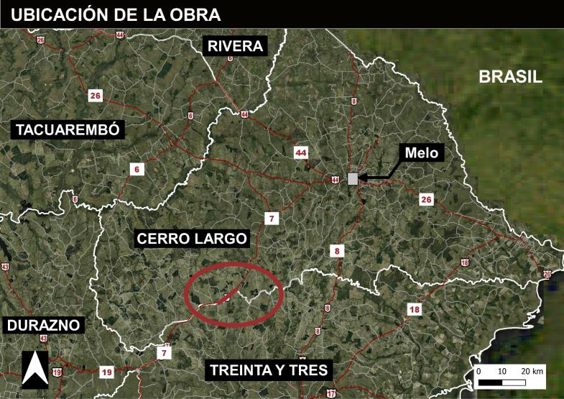
Figura 4-1 Ubicación general de la obra.

Estado de avance de la obra
- Fecha de Inicio de los Trabajos: diciembre 2020.
- Fecha estimada de finalización: mayo 2021.
- Referencia de avances a la fecha de esta auditoria: obra finalizada.

Tareas realizadas
La auditoría ambiental se desarrolló según el siguiente itinerario:
    - Recorrido por el obrador ubicado en predio de campamento de la Regional 3 de la DNV.
    - Recorrido por el tramo del contrato.

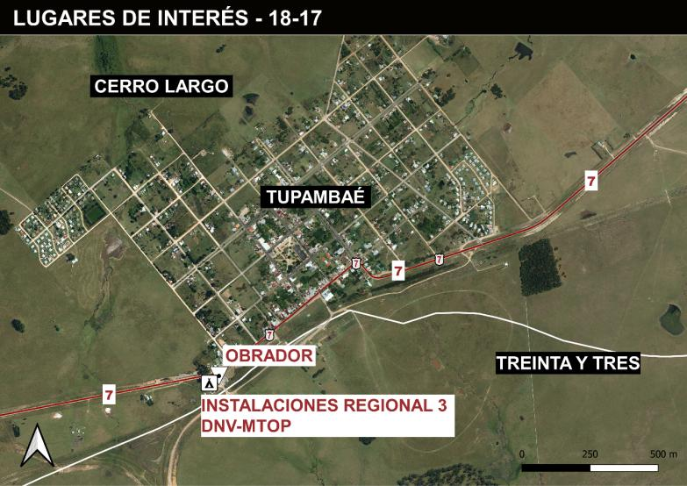
Figura 5-1 Lugares de interés de la obra.

Seguimiento de hallazgos de AA anteriores

Seguimiento desvíos AA (05/05/20) - DICA & Asociados
Ref. | Descripción | Requisito
Obs.1 | Vta.2 (Lat. 32°52'58.19"S, Long. 54°52'40.61"O)  Vta.3 (Lat. 32°52'41.98"S, Long. 54°52'24.01"O)  Falta de regularización de faja para evitar erosiones y flujo inadecuado de aguas pluviales. | Ítem 6.6  PGA COLIER (11/05/18)
Logra conformidad con los requisitos de la auditoria.
Obs. 2 | Vta.4 (Lat. 32°51'13.87"S, Long. 54°50'36.20"O)  Vta.5(Lat. 32°50'45.86"S, Long. 54°47'59.89"O)  Agua estancada en alcantarillas | Ítem 6.6  PGA COLIER (11/05/18)
Logra conformidad con los requisitos de la auditoria.
Estas observaciones corresponden a otro tramo de Ruta 7 terminado entre Santa Clara de Olimar y Tupambaé y se constató durante el recorrido que no han quedado evidencias de estos desvíos.

Seguimiento de hallazgos AA – CVU
No Aplica.

No Conformidades
Sin No Conformidades.

Observaciones
Sin Observaciones.

Fortalezas
Se han realizado mejoras a las estructuras del campamento de la Regional 3 de DNV en el predio donde se ha instalado el obrador, explanadas, diques y se va a dejar una fosa séptica para futuras instalaciones.

Oportunidades de Mejora
Señalizar la fosa séptica para asegurar no se generen riesgos durante el tiempo que no va a ser usada.

Confidencialidad del contenido
Toda la información manejada se mantiene por el equipo auditor de DICA & Asociados bajo condiciones de estricta confidencialidad.

Lista de Distribución
- Copia para archivo de DICA & Asociados.
- Copia para el Dpto. de Gestión Ambiental y Calidad (DEGAC).

Registro Fotográfico

Vistas del obrador en etapa de retiro y recuperación ambiental del predio.
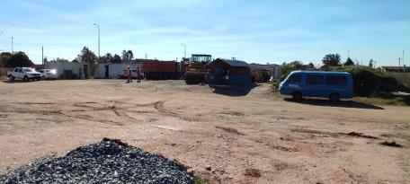 | 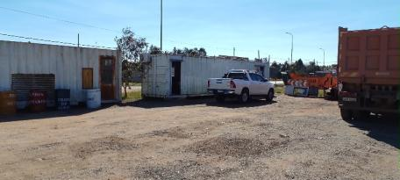
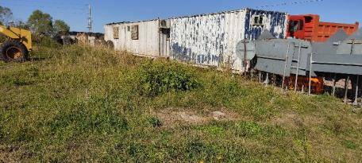 | 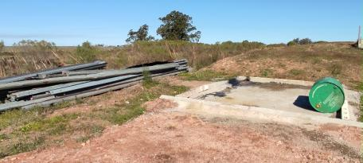
Foto 13.1-1 Vistas del Obrador, predio de campamento de la Regional 3 en Tupambaé

Vistas del tramo del contrato
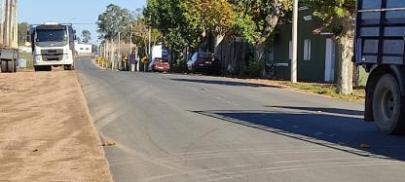 | 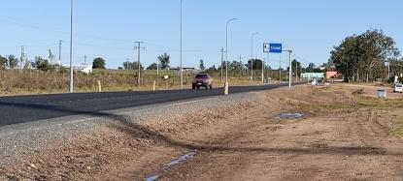
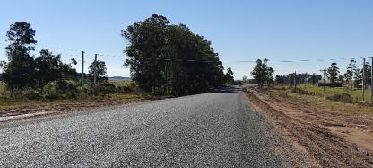 | 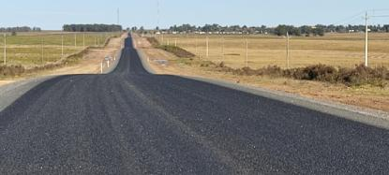
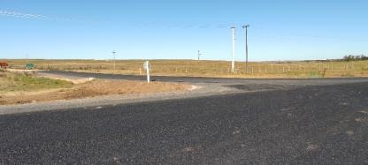 | 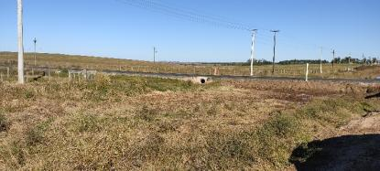
Foto 13.2-1 Vistas recorrido por tramo del contrato.

